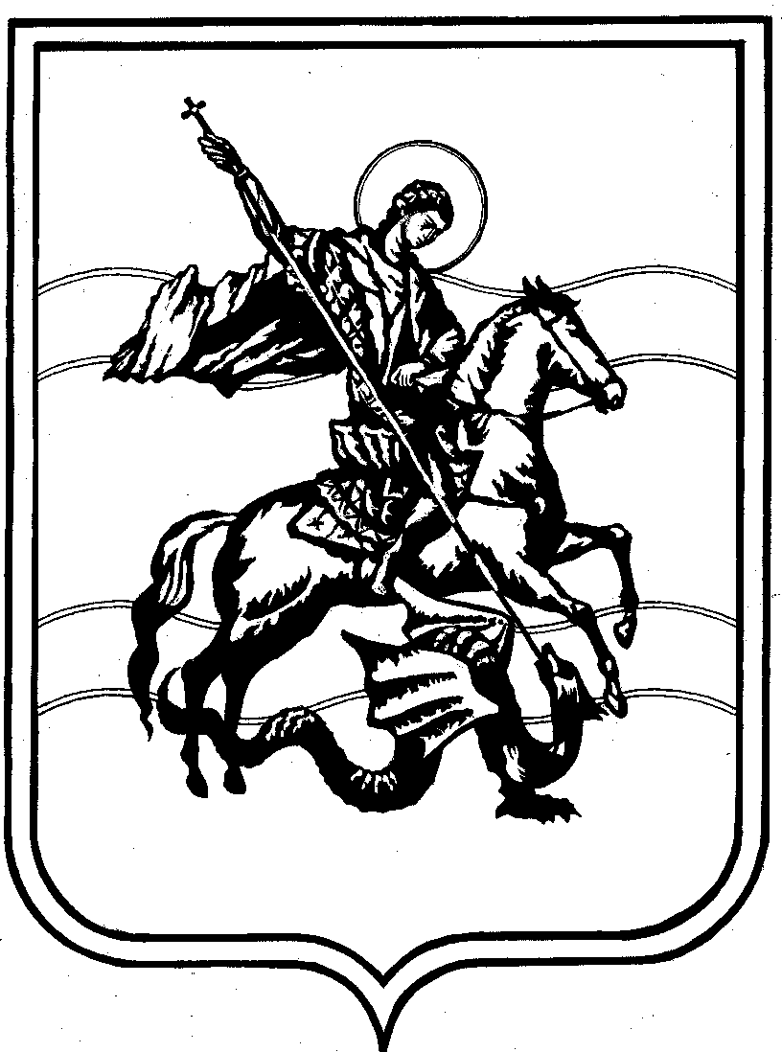

СЕЛЬСКАЯ ДУМА
муниципального образования
сельское поселение деревня Корсаково
Калужской области

Р Е Ш Е Н И Е
д.Корсаково

26 марта 2015г. №14

Об отмене Решения Сельской Думы №5 от 06.02.2015 года
«Об утверждении заключения итогов публичных слушаний
по заявлению Дроздовой Е.И. об изменении разрешенного
вида использования земельных участков».

Учитывая ответ Управления архитектуры и градостроительства Калужской области № 151-15 от 13.03.2015 года в адрес администрации МР «Жуковский район» на обращение № 04-10/383 от 17.02.2015 года об изменении вида разрешенного использования земельных участков из земель сельскохозяйственного назначения в СНТ «Солнечная горка» МО сельское поселение деревня Корсаково Сельская Дума РЕШИЛА:

1. Отменить Решение Сельской Думы №5 от 06.02.2015 года «Об утверждении заключения итогов публичных слушаний по заявлению Дроздовой Е.И. об изменении разрешенного вида использования земельных участков» - земельного участка с «для садоводства» на «для садоводства (земли общего пользования)» площадью 1820 кв.м с кадастровым номером 40:07:031901:275, расположенного по адресу: Калужская область, Жуковский район, МО сельское поселение деревня Корсаково, СНТ «Солнечная горка», уч.92 и земельного участка с «для садоводства» на «для садоводства (земли общего пользования)» площадью 1520 кв.м с кадастровым номером 40:07:031901:276, расположенного по адресу: Калужская область, Жуковский район, МО сельское поселение деревня Корсаково, СНТ «Солнечная горка», уч.93.

2. Настоящее Решение вступает в силу со дня принятия, подлежит обнародованию и размещению на официальном сайте администрации сельского поселения деревня Корсаково.

3. Контроль за исполнением настоящего Решения оставляю за собой.

Глава МО сельское поселение деревня Корсаково ________________ Н.Н.Бабикова

